**نموذج لتقييم المكتسبات كفاءة فهم المكتوب**

**لنهاية الطّور الأول( السنة الثانية ابتدائي)**

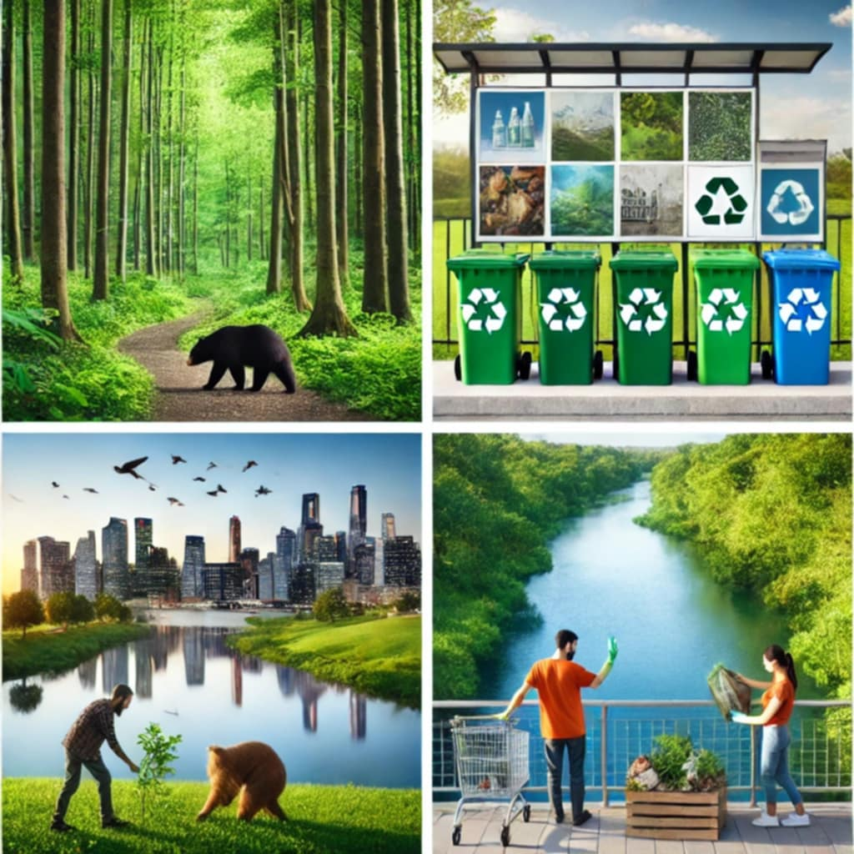

اْلبِيئَةُ هِيَ بَيتنا الْكَبيرُ، وَجَمالُها يَنْعَكِسُ عَلَى حَياتِنا وَصِحَتِنا،و الْحِفاظُ عَلَيْها واجِبُ الْجَميعِ ،

فَهِيَ تَمْنَحُنا الْهَواءَ النَّقِيَّ،وَالْماءَ الْعَذْبَ ، وَالطّبيعَةَ الْسّاحرة، لِنُحافِظَ عَلَيْها وَنُقَلّللَ مِنَ التّلَوّثِ

لابُدَّ مِنَ الْمُحافَظَةِ عَلى الْأَشْجارِلِتَبْقى الأَرْضُ نابِضَةً بِالْحَياةِ لِلْأَجْيالِ الْقادِمَةِ.

المَطالب:

الْمَطلَبُ الْأَول

ضَعِ الْعَلامَةَ(×) داخِلَ الْمًرَبَعِ الّذي إِجابَتُهُ صَحيحَة:

1ـ الْبيئَةُ هِيَ: الْغابَةُ بَيْتُنا الْكَبيرُ السّاحَةُ

2ـ الْحِفاظُ عَلى البيئَةِ : واجِبي أَنا فَقَطْ واجِبُ والِدَيّ واجِبُ الْجَميعِ

3ـ البيئةُ تَمْنَحُنا: الْحَرائِق الهَواءَ الْمُلَّوَث الْهَواءَ النَّقِيَّ،وَالْماءَ الْعَذْبَ ، وَالطّبيعَةَ الْسّاحرة.

4ـ نُحافِظُ عَلى الْأَشْجارِمِنْ أَجْلِ أَنْ تَبْقى الْأَرْضُ نابِضَةً بِالْحَياةِ جَفاف الأرْضِ أَنْ تَأْكُلها الْحَيَواناتُ.

الْمَطلَبُ اثاني

ـ أَرَتِّبُ أَحْداثَ النّص بِوَضْعِ الْلأَرْقامِ مِن واحِدْ إِلى 5 في الْمُرَبَعاتِ

لابُدَّ مِنَ الْمُحافَظَةِ عَلى الْبيئَةِ لِتَبْقى الْأَرْضُ نابِضَةً بِالْحَياةِ.

فَهِيَ تَمْنَحُنا الْهَواءَ النَّقِيَّ،وَالْماءَ الْعَذْبَ ، وَالطّبيعَةَ الْسّاحرة



اْلبِيئَةُ هِيَ بَيتنا الْكَبيرُ.

الْحِفاظُ عَلَيْها واجِبُ الْجَميعِ.

وَجَمالُها يَنْعَكِسُ عَلَى حَياتِنا



الْمَطلَبُ الثالث

أَصِلُ بَيْنَ الْكَلِمَةِ وَمَعْناها:

نُقَلِّلُ

يَنْعَكِسُ

النَّقِيّ

تَمْنَحُنا

تُعْطينا

ننْقِصُ

الْواسِعُ

يَنْطَبِقً

الصّافي

الَكَبيرُ

الْمَطلَبُ الرابع

1ـ أُقَطِّعُ الْكَلِماتِ إِلَى مَقاطِعَ خَطّيَّةٍ:

|  |  |
| --- | --- |
| ...................... | الْبـيئَــةُ |

|  |  |
| --- | --- |
|  | السّـاعَةُ |

2ـ أَسْتَبْدِلُ الْمَقْطَعَ وَ أَكْتُبُ الْكَلِمَةَ الْجَديدَة:

|  |  |  |
| --- | --- | --- |
| ................... | قـَ مُــ | قَريــــبٌ |

|  |  |  |
| --- | --- | --- |
| ................... | جـَ كَـ | جَمالُ |

3ـ أُرَ تّبُ الْجُمَلَ الْمُشَّوَشَةَ:

|  |  |
| --- | --- |
| ........................................................ | سَقاها ـ أَمْجَدُ ـ شُجَيْرَةً ـ وَـ غَرَسَ |
| ........................................................ | أَنَسُ ـ قَرَأَ ـ جَميلَةً ـ قِصَّةً |

الْمَطلَبُ الخامس

أَكْتُبُ ما أَسْمَعُ: ...............................................................................................